**TÊN TRƯỜNG VIẾT IN HOA**

**HỌ VÀ TÊN: ……………………………..**

**KHÓA: KHÓA …**

**HỆ ĐÀO TẠO: DÀI HẠN**

**ĐỒ ÁN TỐT NGHIỆP ĐẠI HỌC**

**CHUYÊN NGÀNH: ……………………………………**

**XÂY DỰNG WEBSITE QUẢN LÝ QUÁN CƠM TÍCH HỢP CÔNG NGHỆ AI**

***Cán bộ hướng dẫn: …………………………………….***

**NĂM: 2020**

LỜI CẢM ƠN

Để thực hiện và hoàn thành đề tài đồ án tốt nghiệp này, em đã nhận được sự hỗ trợ, giúp đỡ rất nhiều từ thầy giáo …………………………. Đồ án cũng được hoàn thành dựa trên sự tham khảo, học tập kinh nghiệm từ các kết quả nghiên cứu liên quan, các sách, báo chuyên ngành của nhiều tác giả, các tổ chức nghiên cứu, tổ chức chính trị… Đặc biệt hơn là sự giúp đỡ, tạo điều kiện về vật chất và tinh thần từ phía gia đình, bạn bè.

Em xin gửi lời cảm ơn sâu sắc tới Thầy giáo .............................., người đã tận tình gợi mở, dẫn dắt em trong những bước đầu thực hiện đề tài. Bên cạnh đó thầy đã hết lòng giúp đỡ, tạo điều kiện cho em hoàn thành tốt đề tốt nghiệp của mình. Những hướng dẫn đáng trân trọng của thầy đã giúp em hoàn thiện đề tài một cách tốt nhất có thể.

Tuy có nhiều cố gắng, nhưng trong đề tài nghiên cứu khoa học này không tránh khỏi những thiếu sót. Em kính mong Quý thầy cô, các chuyên gia, những người quan tâm đến đề tài, đồng nghiệp, gia đình và bạn bè tiếp tục có những ý kiến đóng góp, giúp đỡ để đề tài được hoàn thiện hơn.

Một lần nữa em xin chân thành cảm ơn!

Hà Nội, ngày 20 tháng 12 năm 2020

Tác giả

**Đạt Đạt**

CÁC THUẬT NGỮ VIẾT TẮT

**AI**: Artificial Intelligence

**ML**: Machine Learning

**DL**: Deep Learning

**ANN**: Artificial Neural Network

**CNN**: Convolutional Neural Network

**MAE**: Mean Absolute Error

**MSE**: Mean Square Error

**MAPE:** Mean Absolute Percentage Error

**RDBMS:** Relation Database Management System

.

Mục Lục

LỜI CẢM ƠN 2

CÁC THUẬT NGỮ VIẾT TẮT 3

ĐẶT VẤN ĐỀ 7

I. Tổng quan tài liệu và cơ sở lý thuyết 8

1. Các khái niệm cơ bản 8

2. Tổng quan về hệ thống dự đoán dữ liệu 10

3. Các thuật toán hồi quy 11

3.1. Hồi quy tuyến tính (linear regression) 11

3.2. Support vector machine regression (svm) 12

3.3. ANN Regression 13

3.4. CNN Regression 15

4. Phương thức đánh giá các thuật toán 15

4.1 Mean square error 15

4.2 Mean square error 16

4.2 Mean absolute percentage error 17

II. Mô hình hệ thống 17

1. Danh sách các chức năng 17

2. Database 18

3. Ngôn ngữ sử dụng 20

III. Demo sản phẩm 23

IV. Kết luận 26

TÀI LIỆU THAM KHẢO 27

DANH SÁCH BẢNG

Bảng 1. Mô tả chức năng hệ thống 16

Bảng 2. Dữ liệu bảng Product 17

Bảng 3. Dữ liệu bảng Bill 17

Bảng 4. Dữ liệu bảng Bill Detail18

DANH SÁCH HÌNH ẢNH

Hình 1. Cấu trúc AI, ML, DL 8

Hình 2. Cơ chế hoạt động của Machine Learning 9

Hình 3. Cơ chế hoạt động của Deep Learning 10

Hình 4. Demo regression 10

Hình 5. Cấu trúc hoạt động của bài toán regression 11

Hình 6. Demo linear regression 12

Hình 7. Demo Support Vector Machine Regression 13

Hình 8. Regression trong neural networks 15

Hình 9. Công thức tính MSE 16

Hình 10. Công thức tính MAE 17

Hình 11. Công thức tính MAPE 17

Hình 12. Demo trang thống kê 23

Hình 13. Demo trang quản lý sản phẩm 23

Hình 14. Demo thêm sản phẩm 24

Hình 15. Demo quản lý hóa đơn 24

Hình 16. Demo thêm hóa đơn 25

Hình 17. Demo quản lý chi tiết hóa đơn, áp dụng AI25

ĐẶT VẤN ĐỀ

Hiện nay, công nghệ thông tin đã được đưa vào ứng dụng cho nhiều mặt của cuộc sống, ứng dụng hỗ trợ công việc cho từng cá nhân một cách tiện lợi. Cuộc cách mạng công nghiệp 4.0 đã đem mọi thông tin trên toàn thế giới tới sát với con người, điều mà trước có người ta phải mất rất nhiều công sức để tìm hiểu được. Đây là một bước đột phá trong quá trình phát triển và cải tiến xã hội hiện thời.

Nội dung được đề tài được đè cập đến trong đồ án này là Xây dựng website quản lý quán cơm tích hợp công nghệ AI. Thực tế mỗi cửa hàng, đặc biệt là các cửa hàng lớn, các chuỗi cửa hàng… tại Nhật Bản hầu hết là quản lý sản phẩm, doanh thu thông qua các phần mềm, trang web quản lý. Khó khăn đặt ra là họ chưa nhiều người biết đến hoặc biết nhưng cũng chưa thể áp dụng các công nghệ mới liên quan đến AI, MC, DL vào hệ thống của mình.

Để giải quyết bài toán này, em đã nghiên cứu và phát triển website quản lý giúp các quán cơm có thể quản lý các thông tin cơ bản về sản phẩm, doanh thu đáp ứng đủ các nhu cầu hiện tại. Bên cạnh đó hệ thống còn hỗ trợ thêm chức năng dự đoán số lượng hàng nhập vào hàng ngày dựa vào các số liệu như: thời tiết, nhiệt độ, loại sản phẩm, số lượng các lần giao dịch trong lịch sử.

Đối với lớp bài toán này thì việc thu thập dữ liệu và tiền xử lý dữ liệu là vô cùng quan trọng. Các số liệu thu thập được cần đảm bảo độ tin cậy thực tế, độ chính xác. Với các bài toán liên quan đến học máy, học sâu thì dữ liệu là một yếu tố quyết định đến chất lượng hệ thống. Trên thị trường đã có một vài hệ thống có chức năng tương tự nhưng chưa ai dám đảm bảo độ chính xác quá cao. Do vậy em làm đồ án này với mong muốn góp phần cải thiện chất lượng, độ chính xác với bài toán chung này.

# Tổng quan tài liệu và cơ sở lý thuyết

## Các khái niệm cơ bản

* 1. Artificial Intelligence

AI (Artificial Intelligence) đôi khi được gọi là trí thông minh nhân tạo, là [trí thông minh được](https://vi.wikipedia.org/wiki/Tr%C3%AD_th%C3%B4ng_minh) thể hiện bằng [máy móc](https://vi.wikipedia.org/wiki/M%C3%A1y_m%C3%B3c), trái ngược với trí thông minh tự nhiên của con người. Thông thường, thuật ngữ "trí tuệ nhân tạo" thường được sử dụng để mô tả các máy móc (hoặc máy tính) có khả năng bắt chước các chức năng "nhận thức" mà con người thường phải liên kết với [tâm trí](https://vi.wikipedia.org/wiki/T%C3%A2m_tr%C3%AD), như "học tập" và "giải quyết vấn đề".

Trong thế kỷ 21, các kỹ thuật AI đã trải qua sự hồi sinh sau những tiến bộ đồng thời về sức mạnh máy tính, [dữ liệu lớn](https://vi.wikipedia.org/wiki/D%E1%BB%AF_li%E1%BB%87u_l%E1%BB%9Bn) và hiểu biết lý thuyết; và kỹ thuật AI đã trở thành một phần thiết yếu của [ngành công nghệ](https://vi.wikipedia.org/w/index.php?title=C%C3%B4ng_nghi%E1%BB%87p_c%C3%B4ng_ngh%E1%BB%87&action=edit&redlink=1), giúp giải quyết nhiều vấn đề thách thức trong học máy, [công nghệ phần mềm](https://vi.wikipedia.org/wiki/C%C3%B4ng_ngh%E1%BB%87_ph%E1%BA%A7n_m%E1%BB%81m) và [nghiên cứu vận hành](https://vi.wikipedia.org/wiki/V%E1%BA%ADn_tr%C3%B9_h%E1%BB%8Dc).

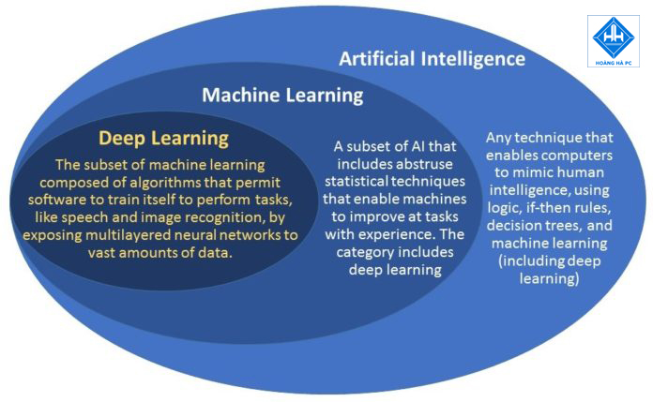

*Hình 1. Cấu trúc AI, ML, DL*

1. Machine Learning

ML (Machine Learning) là một lĩnh vực của [trí tuệ nhân tạo](https://vi.wikipedia.org/wiki/Tr%C3%AD_tu%E1%BB%87_nh%C3%A2n_t%E1%BA%A1o) liên quan đến việc nghiên cứu và xây dựng các kĩ thuật cho phép các hệ thống "học" tự động từ dữ liệu để giải quyết những vấn đề cụ thể. Ví dụ như các máy có thể "học" cách phân loại [thư điện tử](https://vi.wikipedia.org/wiki/Th%C6%B0_%C4%91i%E1%BB%87n_t%E1%BB%AD) xem có phải [thư rác (spam)](https://vi.wikipedia.org/wiki/Th%C6%B0_r%C3%A1c) hay không và tự động xếp thư vào thư mục tương ứng. Học máy rất gần với [suy diễn thống kê](https://vi.wikipedia.org/wiki/Suy_di%E1%BB%85n_th%E1%BB%91ng_k%C3%AA) (statistical inference) tuy có khác nhau về thuật ngữ.

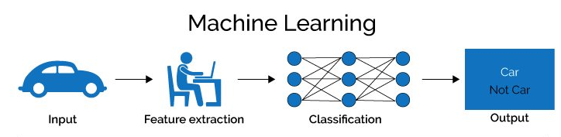

*Hình 2. Cơ chế hoạt động của Machine Learning*

1. Deep Learning

DL (Deep Learning) là một chi của ngành [máy học](https://vi.wikipedia.org/wiki/M%C3%A1y_h%E1%BB%8Dc) dựa trên một tập hợp các thuật toán để cố gắng mô hình dữ liệu trừu tượng hóa ở mức cao bằng cách sử dụng nhiều lớp xử lý với cấu trúc phức tạp, hoặc bằng cách khác bao gồm nhiều biến đổi phi tuyến.

Các nghiên cứu trong lĩnh vực này cố gắng thực hiện các đại diện tốt hơn và tạo ra các mô hình để tìm hiểu các đại diện này từ dữ liệu không dán nhãn quy mô lớn. Một số đại diện được lấy cảm hứng bởi những tiến bộ trong [khoa học thần kinh](https://vi.wikipedia.org/wiki/Khoa_h%E1%BB%8Dc_th%E1%BA%A7n_kinh) và được dựa trên các giải thích của mô hình xử lý và truyền thông thông tin trong một [hệ thống thần kinh](https://vi.wikipedia.org/wiki/H%E1%BB%87_th%E1%BA%A7n_kinh), chẳng hạn như [mã hóa thần kinh](https://vi.wikipedia.org/w/index.php?title=M%C3%A3_h%C3%B3a_th%E1%BA%A7n_kinh&action=edit&redlink=1) để cố gắng để xác định các mối quan hệ giữa các kích thích khác nhau và các phản ứng liên quan đến thần kinh trong [não](https://vi.wikipedia.org/wiki/N%C3%A3o).

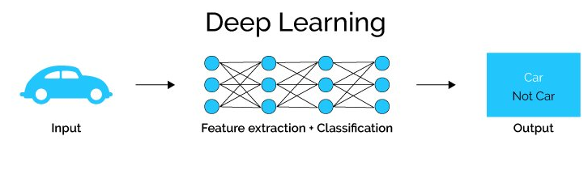 *Hình 3. Cơ chế hoạt động của Deep Learning*

1. Regression

Regression là phương pháp nghiên cứu mối quan hệ giữa hai nhóm biến mà cụ thể là nhóm biến độc lập (ảnh hướng đến biến mục tiêu) và biến còn lại là biến mục tiêu (ảnh hưởng bởi biến độc lập), mô hình hóa, định lượng hóa mối quan hệ này để qua đó có thể xác định được giá trị của biến mục tiêu nếu các biến độc lập thay đổi như thế nào. Regression còn là phương pháp chính trong Predictive analytics (Phân tích dự báo) bên cạnh là kiến thức nền tàng trong lĩnh vực thống kê (Statistic) và khai phá dữ liệu (Data mining).

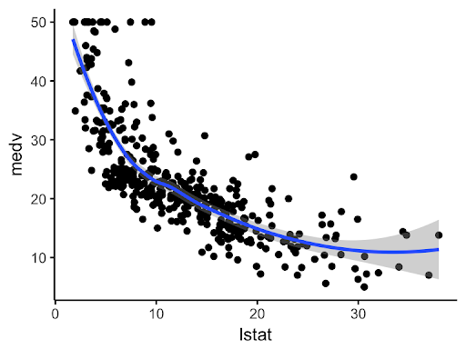

*Hình 4. Demo regression*

## Tổng quan về hệ thống dự đoán dữ liệu

Một hệ thống dự đoán dữ liệu gồm các bước sau:

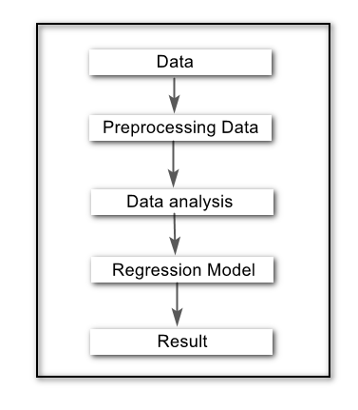

*Hình 5. Cấu trúc hoạt động của bài toán regression*

## Các thuật toán hồi quy

### 3.1. Hồi quy tuyến tính (linear regression)

Phân tích hồi quy tuyến tính là một phương pháp phân tích quan hệ giữa biến phụ thuộc Y với một hay nhiều biến độc lập X. Mô hình hóa sử dụng [hàm tuyến tính](https://vi.wikipedia.org/wiki/Bi%E1%BA%BFn_%C4%91%E1%BB%95i_tuy%E1%BA%BFn_t%C3%ADnh) (bậc 1). Các tham số của mô hình (hay hàm số) được ước lượng từ dữ liệu. Nó có thể được sử dụng cho các trường hợp chúng ta muốn dự đoán một số lượng liên tục. Ví dụ, dự đoán giao thông ở một cửa hàng bán lẻ, dự đoán thời gian người dùng dừng lại một trang nào đó hoặc số trang đã truy cập vào một website nào đó v.v...

Trong khi sử dụng hồi quy tuyến tính, mục tiêu của chúng ta là để làm sao một đường thẳng có thể tạo được sự phân bố gần nhất với hầu hết các điểm. Do đó làm giảm khoảng cách (sai số) của các điểm dữ liệu cho đến đường đó.

#### Một vài tính chất của hồi quy tuyến tính

* Đường hồi quy luôn luôn đi qua trung bình của biến độc lập (x) cũng như trung bình của biến phụ thuộc (y)
* Đường hồi qui tối thiểu hóa tổng của "Diện tích các sai số". Đó là lý do tại sao phương pháp hồi quy tuyến tính được gọi là "Ordinary Least Square (OLS)"
* Β1 giải thích sự thay đổi trong Y với sự thay đổi X bằng một đơn vị. Nói cách khác, nếu chúng ta tăng giá trị của X bởi một đơn vị thì nó sẽ là sự thay đổi giá trị của Y

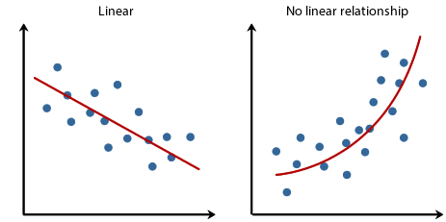

*Hình 6. Demo linear regression*

### 3.2. Support vector machine regression (svm)

Support Vector Machine cũng có thể được sử dụng như một phương pháp hồi quy, duy trì tất cả các tính năng chính đặc trưng cho thuật toán (lợi nhuận tối đa). Support Vector Regressor (SVR) sử dụng các nguyên tắc tương tự như SVM để phân loại, chỉ có một số khác biệt nhỏ. Trước hết, bởi vì đầu ra là một số thực nên rất khó dự đoán thông tin có trong tay, có khả năng vô hạn. Trong trường hợp hồi quy, biên độ dung sai (epsilon) được đặt gần đúng với SVM đã được yêu cầu từ vấn đề. Nhưng bên cạnh thực tế này, cũng có một lý do phức tạp hơn, thuật toán phức tạp hơn do đó cần được xem xét. Tuy nhiên, ý tưởng chính luôn giống nhau: để giảm thiểu lỗi, cá nhân hóa siêu mặt phẳng để tối đa hóa lợi nhuận.

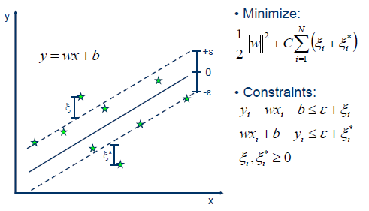

*Hình 7. Demo Support Vector Machine Regression*

### 3.3. ANN Regression

[Mạng nơron nhân tạo](https://missinglink.ai/guides/neural-network-concepts/complete-guide-artificial-neural-networks/) (ANN) bao gồm các phần tử đơn giản, được gọi là các nơron, mỗi phần tử có thể đưa ra các quyết định toán học đơn giản. Cùng nhau, các tế bào thần kinh có thể phân tích các vấn đề phức tạp, mô phỏng hầu hết mọi chức năng kể cả những chức năng rất phức tạp và đưa ra câu trả lời chính xác. Mạng nơron nông có ba lớp nơron: lớp đầu vào, lớp ẩn và lớp đầu ra. Mạng thần kinh sâu (DNN) có nhiều lớp ẩn, điều này làm tăng độ phức tạp của mô hình và có thể cải thiện đáng kể khả năng dự đoán.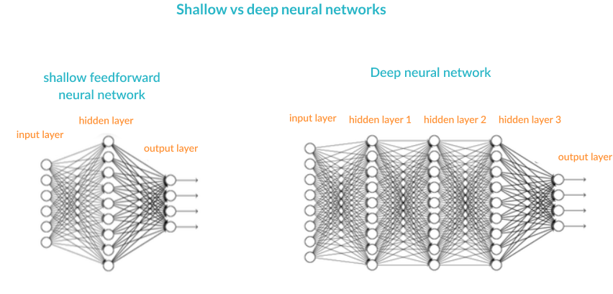

Mạng nơron có thể rút gọn đối với các mô hình hồi quy — mạng nơron có thể “giả vờ” là bất kỳ loại mô hình hồi quy nào. Ví dụ, mạng nơ-ron rất đơn giản này, chỉ có một nơ-ron đầu vào, một nơ-ron ẩn và một nơ-ron đầu ra, tương đương với hồi quy logistic. Nó lấy một số biến phụ thuộc bằng tham số đầu vào, nhân chúng với hệ số bằng trọng số và chạy chúng thông qua một hàm kích hoạt sigmoid và một hàm bước đơn vị, gần giống với hàm hồi quy logistic với thuật ngữ lỗi của nó. 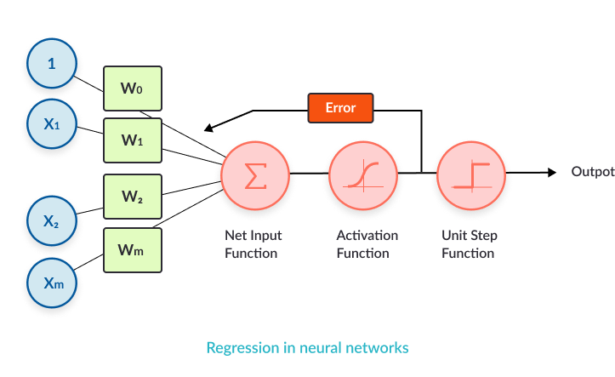 *Hình 8. Regression trong neural networks*

Khi mạng nơ-ron này được đào tạo, nó sẽ thực hiện giảm độ dốc (để tìm hiểu thêm, hãy xem hướng dẫn chuyên sâu của chúng tôi về nhân giống [ngược](https://missinglink.ai/guides/neural-network-concepts/backpropagation-neural-networks-process-examples-code-minus-math/)) để tìm các hệ số tốt hơn và phù hợp với dữ liệu, cho đến khi nó đạt đến hệ số hồi quy tuyến tính tối ưu (hoặc, theo thuật ngữ mạng nơron, trọng số tối ưu cho mô hình).

### 3.4. CNN Regression

   Các mô hình Mạng nơ-ron hợp (CNN) chủ yếu được sử dụng cho các mảng hai chiều như dữ liệu hình ảnh. Tuy nhiên, chúng ta cũng có thể áp dụng CNN với phân tích dữ liệu hồi quy. Chúng ta có thể áp dụng mạng chập một chiều và định hình lại dữ liệu đầu vào theo nó. Keras cung cấp lớp Conv1D để thêm một lớp tích chập một chiều vào mô hình.

## 4. Phương thức đánh giá các thuật toán

## 4.1 Mean square error

Trong [thống kê học](https://vi.wikipedia.org/wiki/Th%E1%BB%91ng_k%C3%AA_h%E1%BB%8Dc), sai số toàn phương trung bình, viết tắt MSE (Mean squared error) của một phép ước lượng là trung bình của bình phương các [sai số](https://vi.wikipedia.org/wiki/Sai_s%E1%BB%91), tức là sự khác biệt giữa các ước lượng và những gì được đánh giá. MSE là một hàm rủi ro, tương ứng với [giá trị kỳ vọng](https://vi.wikipedia.org/wiki/Gi%C3%A1_tr%E1%BB%8B_k%E1%BB%B3_v%E1%BB%8Dng) của sự mất mát sai số bình phương hoặc mất mát bậc hai. Sự khác biệt xảy ra do ngẫu nhiên, hoặc vì các ước lượng không tính đến thông tin có thể cho ra một ước tính chính xác hơn.

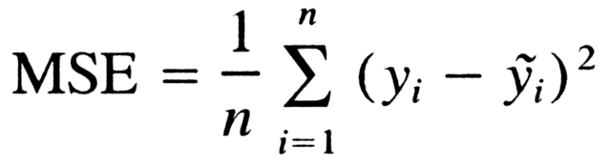

*Hình 9. Công thức tính MSE*

## 4.2 Mean square error

Trong [thống kê](https://en.wikipedia.org/wiki/Statistics), sai số tuyệt đối trung bình (MAE) là thước đo [sai số](https://en.wikipedia.org/wiki/Error_(statistics)) giữa các quan sát được ghép nối biểu hiện cùng một hiện tượng. Ví dụ về Y so với X bao gồm so sánh dự đoán so với quan sát, thời gian tiếp theo so với thời điểm ban đầu và một kỹ thuật đo lường so với một kỹ thuật đo lường thay thế. MAE được tính như sau:

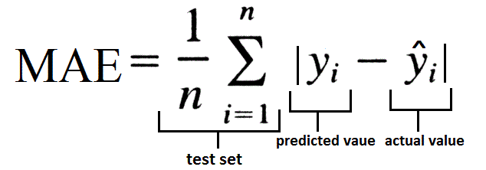

*Hình 10. Công thức tính MAE*

Do đó, nó là trung bình cộng của các sai số tuyệt đối{\ displaystyle | e_ {i} | = | y_ {i} -x_ {i} |}. Ở đâu yi {\ displaystyle y_ {i}}là dự đoán và xi {\ displaystyle x_ {i}}giá trị thực. Lưu ý rằng các công thức thay thế có thể bao gồm tần số tương đối làm hệ số trọng lượng. Sai số tuyệt đối trung bình sử dụng cùng thang đo với dữ liệu được đo. Đây được gọi là thước đo độ chính xác phụ thuộc vào thang đo và do đó không thể được sử dụng để so sánh giữa các chuỗi sử dụng các thang đo khác nhau.

## 4.2 Mean absolute percentage error

Các bình lỗi tỷ lệ tuyệt đối (MAPE), còn được gọi là trung bình tuyệt đối tỷ lệ lệch (MAPD), là thước đo chính xác dự đoán của một phương pháp dự báo trong [thống kê](https://en.wikipedia.org/wiki/Statistics), ví dụ như trong [ước tính xu hướng](https://en.wikipedia.org/wiki/Trend_estimation), cũng được sử dụng như một [chức năng mất mát](https://en.wikipedia.org/wiki/Loss_function) cho các vấn đề hồi quy trong [máy sự học hỏi](https://en.wikipedia.org/wiki/Machine_learning). Nó thường biểu thị độ chính xác dưới dạng tỷ lệ được xác định bởi công thức:



*Hình 11. Công thức tính MAPE*

# Mô hình hệ thống

## Danh sách các chức năng

*Bảng 1. Mô tả chức năng hệ thống*

|  |  |  |
| --- | --- | --- |
| **STT** | **Chức năng** | **Mô tả** |
| 1 | Thêm sản phẩm | Thêm sản phẩm mới vào hệ thống, gồm các thông tin về tên sản phẩm, ngày thêm, người thêm. |
| 2 | Sửa sản phẩm | Sửa thông tin sản phẩm. |
| 3 | Xóa sản phẩm | Xóa sản phẩm khỏi hệ thống. |
| 4 | Thêm đơn hàng | Thêm đơn nhập hàng và đơn xuất hàng. Sau khi thêm đơn hàng, có thể thêm chi tiết đơn hàng. Chi tiết đơn hàng gồm các sản phẩm cùng với số lượng, giá thành của chúng. |
| 5 | Sửa đơn hàng | Sửa các thông tin của đơn hàng như: ngày xuất đơn, xóa bớt chi tiết sản phẩm, thêm sản phẩm vào đơn. |
| 6 | Xóa đơn hàng | Xóa đơn hàng khỏi hệ thống |
| 7 | Tìm kiếm đơn hàng | Tìm kiếm đơn hàng theo ngày hoặc tổng tiền của hóa đơn. |
| 8 | Thống kê doanh thu | Thống kê doanh thu theo ngày, tuần, tháng. Thống kê được thể hiện theo các dạng biểu đồ. |
| 9 | Dư đoán số lượng hàng nhập | Đây là chức năng chính của hệ thống, có khả năng dự đoán số lượng sản phẩm nhập của các ngày trong tương lai một cách hợp lý nhất dựa vào các thông tin thời tiết, nhiệt độ và lịch sử giao dịch trong quá khứ. |
| 10 |  |  |

## Database

Do tính chất của đồ án nghiêng về mặt demo thuật toán và giải pháp công nghệ, do đó phần thông tin lưu trữ em sẽ giảm thiểu và chỉ sử dụng 1 bảng lưu thông tin khách hàng và 1 bảng lưu lịch sử nhập liệu.

*Bảng 2: Dữ liệu bảng Product*

|  |  |  |  |  |  |
| --- | --- | --- | --- | --- | --- |
| **1. Số hiệu: 1** | | **2. Tên bảng: Customer** | | | |
| **3 Mô tả:** Lưu các thông tin của sản phẩm. | | | | | |
| **4. Mô tả chi tiết các cột** | | | | | |
| **STT** | **Tên cột** | **Kiểu dữ liệu** | **Mô tả** | **Not null** |
| 1 | **ProductId** | int | Id của sản phẩm, tự tăng | x |
| 2 | ProductName | nvarchar(255) | Tên của sản phẩm |  |
| 3 | Thumbnail | nvarchar (255) | URL avatar của sản phẩm |  |
| 4 | ModelID | int | Mã của model tương ứng với từng sản phẩm, sử dụng trong quá trình huấn luyện model. |  |
| **5. Khóa ngoại** | | | | | |
| Số | Tên | Cột khóa ngoại | Quan hệ với bảng | | |
|  |  |  |  | | |

*Bảng 3. Dữ liệu bảng Bill*

|  |  |  |  |  |  |
| --- | --- | --- | --- | --- | --- |
| **1. Số hiệu: 2** | | **2. Tên bảng: Bill** | | | |
| **3 Mô tả:** Lưu thông tin của các hóa đơn | | | | | |
| **4. Mô tả chi tiết các cột** | | | | | |
| **STT** | **Tên cột** | **Kiểu dữ liệu** | **Mô tả** | **Not null** |
| 1 | **BillId** | int | Mã hóa đơn, tự tăng | x |
| 2 | Type | int | Loại hóa đơn, hóa đơn nhập hàng nhận giá trị 0, hóa đơn bán hàng nhận giá trị 1. | x |
| 3 | Datetime | datetime | Ngày xuất hóa đơn |  |
| 4 | TotalMoney | decimal(19,4) | Tổng tiền của hóa đơn |  |
| 5 | Description | Nvarchar(1000) | Mô tả chi tiết hóa đơn. |  |
| 6 | Weather | int | Thông tin thời tiết nhiệt độ tương ứng, 0 là nắng, 1 là mưa, 2 là mây mù,… |  |
| 7 | Temperature | int | Nơi thường trú |  |
| **5. Khóa ngoại** | | | | | |
| Số | Tên | Cột khóa ngoại | Quan hệ với bảng | | |
|  |  |  |  | | |

*Bảng 4. Dữ liệu bảng BillDetail*

|  |  |  |  |  |  |
| --- | --- | --- | --- | --- | --- |
| **1. Số hiệu: 2** | | **2. Tên bảng: BillDetail** | | | |
| **3 Mô tả:** Lưu thông tin chi tiết của các hóa đơn, chi tiết đến từng sản phẩm | | | | | |
| **4. Mô tả chi tiết các cột** | | | | | |
| **STT** | **Tên cột** | **Kiểu dữ liệu** | **Mô tả** | **Not null** |
| 1 | **BillDetailId** | int | Mã chi tiết hóa đơn, tự tăng | x |
| 2 | BillId | int | Mã hóa đơn | x |
| 3 | ProductId | int | Mã sản phẩm |  |
| 4 | Amount | int | Số lượng sản phẩm |  |
| 5 | Price | decimal(19,4) | Giá sản phẩm |  |
| 6 | TotalMoney | decimal(19,4) | Tổng tiền của sản phẩm đó, bằng số lượng * giá tiền. |  |
| 7 | Temperature | int | Nơi thường trú |  |
| **5. Khóa ngoại** | | | | | |
| Số | Tên | Cột khóa ngoại | Quan hệ với bảng | | |
|  |  |  |  | | |

## Ngôn ngữ sử dụng

1. Backend

Ngôn ngữ được lựa chọn để lập trình backend là python. Python là ngôn ngữ lập trình hướng đối tượng bậc cao, dùng để phát triển website và nhiều ứng dụng khác nhau. Python được tạo ra bởi Guido van Rossum và được phát triển trong một dự án mã mở (open source).

Với cú pháp cực kì đơn giản và thanh lịch, [Python](https://www.python.org/about/) là lựa chọn hoàn hảo cho những ai lần đầu tiên học lập trình. Tuy nhiên, đây cũng là ngôn ngữ nổi tiếng về sự chặt chẽ, nhanh, mạnh, và có mặt ở mọi hệ điều hành. Được sử dụng trong lập trình từ những game đơn giản nhất, cho đến những thuật toán tìm kiếm phức tạp nhất. Đặc biệt python là một trong những lựa chọn hàng đầu cho nhu cầu làm các bài toán liên quan đến AI, Machine Learning, Deep Learning.



1. Frontend

Ngôn ngữ được lựa chọn sử dụng là React. **React** là một thư viện Javascript đang nổi lên trong những năm gần đây với xu hướng Single Page Application. Trong khi những framework khác cố gắng hướng đến một mô hình MVC hoàn thiện thì React nổi bật với sự đơn giản và dễ dàng phối hợp với những thư viện Javascript khác. Nếu như AngularJS là một Framework cho phép nhúng code javasscript trong code html thông qua các attribute như ng-model, ng-repeat...thì với react là một library cho phép nhúng code html trong code javascript nhờ vào JSX, bạn có thể dễ dàng lồng các đoạn HTML vào trong JS.Tích hợp giữa javascript và HTML vào trong JSX làm cho các component dễ hiểu hơn.



React là một thư viện UI phát triển tại Facebook để hỗ trợ việc xây dựng những thành phần (components) UI có tính tương tác cao, có trạng thái và có thể sử dụng lại được. React được sử dụng tại Facebook trong production, và [www.instagram.com](http://www.instagram.com/) được viết hoàn toàn trên React.

Một trong những điểm hấp dẫn của React là thư viện này không chỉ hoạt động trên phía client, mà còn được render trên server và có thể kết nối với nhau. React so sánh sự thay đổi giữa các giá trị của lần render này với lần render trước và cập nhật ít thay đổi nhất trên DOM.

1. Cơ sở dữ liệu

Để xây dựng được một hệ thống đảm bảo đáp ứng yêu cầu, việc xây dựng một cơ sở dữ liệu đúng là vô cùng quan trọng, bởi vậy việc quản trị cơ sở dữ liệu và lựa chọn hệ quản trị cơ sở dữ liệu là cần thiết. Hiện nay có rất nhều hệ quản trị cơ sở dữ liệu được xây dựng và ứng dụng rộng rãi như: MYSQL, SQL Server, DynamoDB, MongoDB,…

Hệ quản trị cơ sở dữ liệu quan hệ (Relation Database Management System – RDBMS) là một hệ quản trị cơ sở dữ liệu theo mô hình quan hệ.

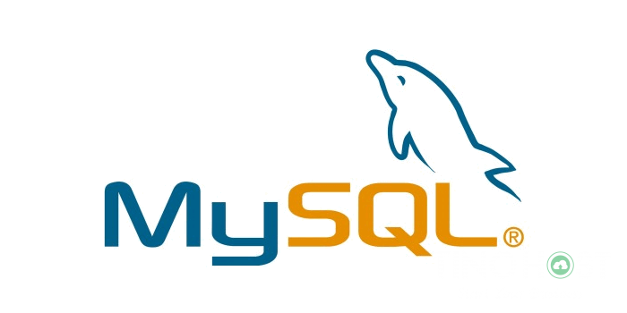

MySQL là một hệ quản trị cơ sở dữ liệu quan hệ (Relation Database Management System – RDBMS), cung cấp cách tổ chức dữ liệu bằng cách lưu chúng vào các bảng. Dữ liệu quan hệ được lưu trữ trong các bảng và các quan hệ đó được định nghĩa giữa các bảng với nhau. Người dùng truy cập dữ liệu trên Server thông qua ứng dụng. Người quản trị CSDL truy cập Server trực tiếp để thực hiện các chức năng cấu hình, quản trị và thực hiện các thao tác bảo trì CSDL.

Ngoài ra, SQL Server là một CSDL có khả năng mở rộng, nghĩa là chúng ta có thể lưu một lượng lớn dữ liệu và hỗ trợ tính năng cho phép nhiều người dùng truy cập dữ liệu đồng thời.

Chung quy lại chúng ta sử dụng bất kì một hệ quản trị CSDL nào cũng để lưu trữ dữ liệu và SQL cũng không ngoại lệ. Tuy nhiên điều mà ta mong đợi ở nó là các tính năng giúp việc sử dụng hiêu quả hơn như:

* Cho phép tạo nhiều cơ sở dữ liệu
* Duy trì lưu trữ bền vững
* Bảo mật cao

# Demo sản phẩm

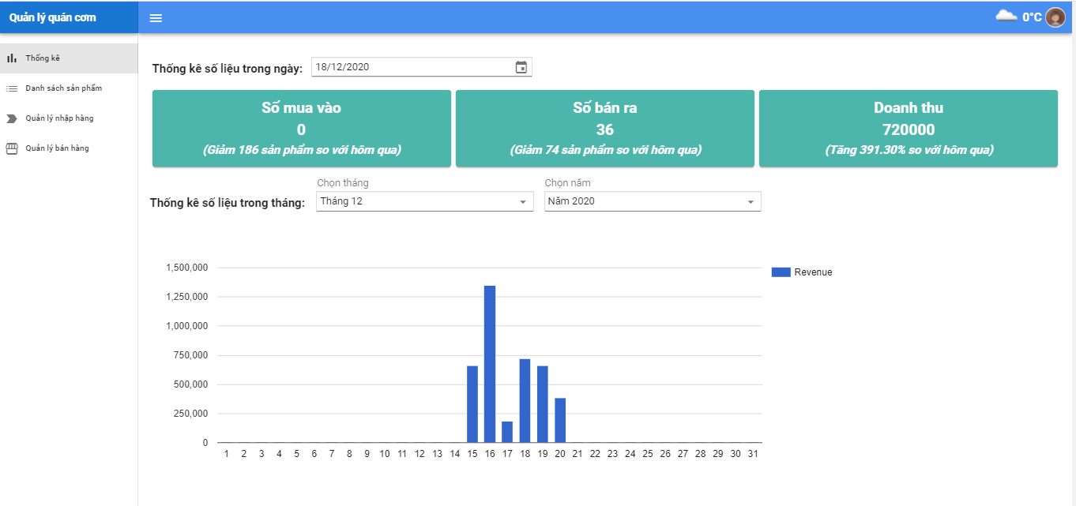

*Hình 12. Demo trang thống kê*



*Hình 13. Demo trang quản lý sản phẩm*

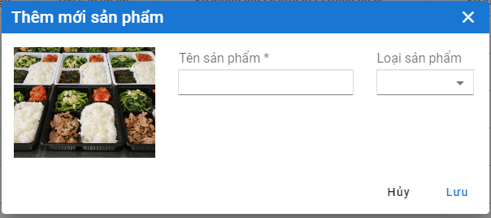

*Hình 14. Demo thêm sản phẩm*

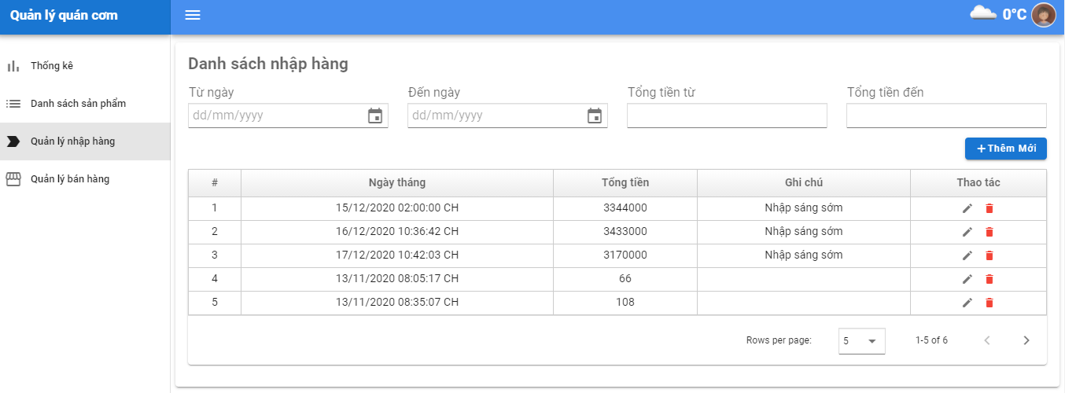

*Hình 15. Demo quản lý hóa đơn*

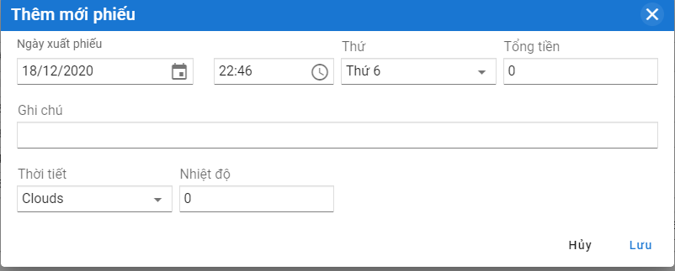

*Hình 16. Demo thêm hóa đơn*

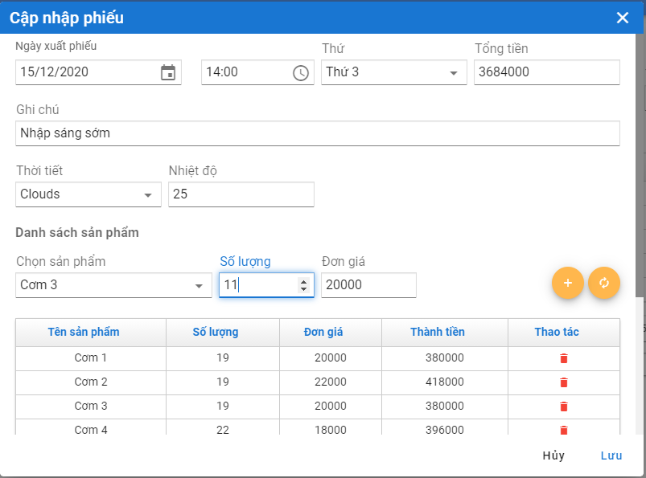

*Hình 17. Demo quản lý chi tiết hóa đơn, áp dụng AI*

# Kết luận

Sau một quá trình tập trung nghiên cứu và phát triển, em đã Xây dựng thành công website quản lý quán cơm tích hợp công nghệ AI.

Bài báo cáo trên đây giúp người đọc hiểu được các khái niệm liên quan đến quy trình quản lý rất quan trọng trong các cửa hàng hiện nay, các công nghệ AI sử dụng trong phần mềm hiện đại.

Bên cạnh đó, bài báo cáo cũng giúp người đọc tiếp cận được các thuật ngữ chuyên ngành, các thuật toán sử dụng trong quá trình dự báo và các cách đánh giá độ tin cậy của các thuật toán.

TÀI LIỆU THAM KHẢO

#### [1] Data Analysis Using Regression and Multilevel/Hierarchical Models.

[2] Regression analysis - Wikipedia.

[3] Deep Learning - Wikipedia.